Los ecosistemas
Hola, espero que todos y todas se encuentren bien. Esta semana comenzaremos a trabajar los ecosistemas.

Lo primero que harás será desarrollar las actividades del texto de ciencias naturales de las páginas 66 a la 69.

En la segunda sesión, leerás esta guía y desarrollarás la actividad pedida.

Aquí va otro chistecito:
- ¿Qué hace un saltamontes cuándo sale del jardín?
- Entra a primero básico… (jajajjaajajajaj... ¿Es muy fome?)

En la naturaleza existen factores que determinan las características de un ambiente; por ejemplo, la temperatura, el tipo de suelo, la humedad y los organismos, entre otros. Estos componentes, al relacionarse entre sí, constituyen un ecosistema, el que está formado por todos los seres vivos que habitan un lugar determinado y por las características físicas de este. En un ecosistema, los organismos interactúan entre sí y establecen relaciones con otros componentes del entorno.
Observa la imagen y marca los componentes vivos presentes en ella.
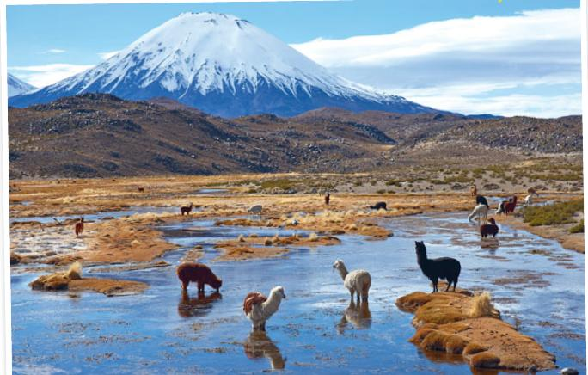
Altiplano de la zona norte de Chile
En un ecosistema es posible encontrar dos tipos de componentes o factores:
Bióticos o abióticos, tal como se describe a continuación.
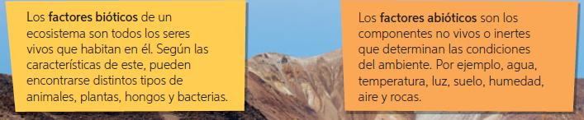

Actividad

Busca, recorta y pega, 4 ejemplos de factores bióticos y 2 factores abióticos

Factores bióticos | Factores abióticos

